Emodren

Cosa è:
Emodren è un drenaggio delle ferite chirurgiche in aspirazione continua a bassa forza.

Finalità:
La sua importanza è dovuta alla possibilità di drenare i liquidi che normalmente vengono prodotti dopo un intervento, per evitare che provochino fenomeni compressivi e limitare l’insorgenza di infezioni; ma soprattutto è molto importante la possibilità di osservare i liquidi che normalmente vengono drenati dopo un intervento e quindi notare tempestivamente eventuali variazioni della loro natura e quantità, spesso legate alla insorgenza di complicazioni. I casi più frequenti riguardano la fuoruscita di:
  - sangue in quantità eccessiva rispetto alle previsioni e che può essere un segno di una emorragia interna post-operatoria.
  - pus espressione di una infezione del sito non domata o insorta successivamente all'intervento

Modo d’uso:
Viene posizionato in sala operatoria dal chirurgo, al termine dell’intervento chirurgico.

Quando:
Il posizionamento del drenaggio in aspirazione viene utilizzato per ferite di interventi chirurgici maggiori o che prevedono la perdita di grosse quantità ematiche.
Il sistema di drenaggio Emodren viene rimosso in seconda giornata post-operatoria, avendo cura di medicare il punto di ingresso del tubo di drenaggio ed annotare il valore del volume drenato.

Accorgimenti:
La gestione prevede un controllo giornaliero della qauantità e qualità dei liquidi drenati e la sostituzione del soffietto quando pieno, avendo cura di annotare il valore del volume drenato.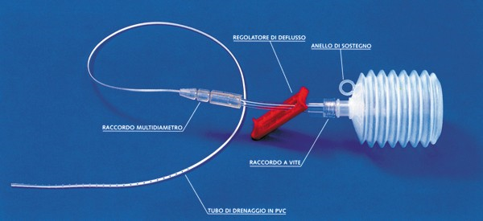

filipponimarco@yahoo.it

